Understanding Simple Report vs Data Driven Analysis Report

Data Science

Nama Anggota :

1. Ahmad Zakaria (123220077)
2. Taufika Retno Wulan (123220196)
3. Najla Nadhifa (123220205)
4. **Understanding Simple Report**

Judul : Which Colleges Have the Most Vulgar Fans?

Link : <https://collegerover.com/campus-library/news/140/most-vulgar-college-sports-fans>

Alasan :

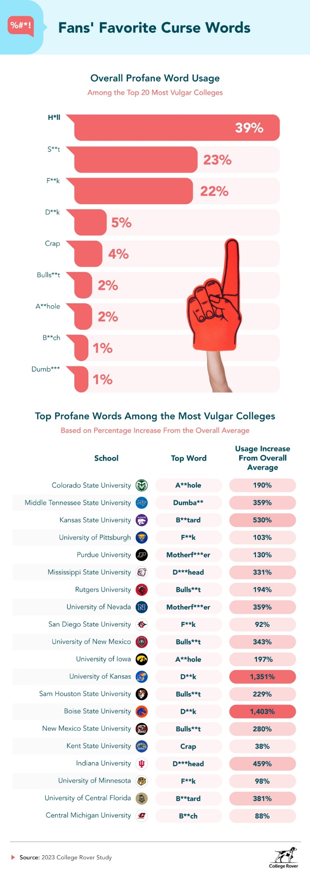

Laporan ini termasuk *Understanding Simple Report* karena

* Bertujuan untuk menyajikan data dan temuan secara deskriptif tanpa memberikan rekomendasi spesifik. Fokusnya adalah pada penyajian informasi yang ditemukan dari analisis data.
* Pendekatan analisis dimana laporan ini menggunakan metode statistik dasar untuk mengidentifikasi dan menyajikan pola dalam data. Misalnya, menghitung jumlah kata kasar per 1.000 pelanggan untuk menentukan universitas dengan penggemar paling vulgar.
* Hasil yang Disajikan adalah hasil laporan ini berupa temuan deskriptif yang menunjukkan universitas mana yang memiliki penggemar paling vulgar dan paling mendukung, berdasarkan analisis data dari subreddit. Tidak ada rekomendasi atau saran tindakan yang diberikan.
* Pada struktur laporan ini menyajikan data dalam bentuk tabel dan grafik sederhana, serta memberikan ringkasan temuan utama. Ini sesuai dengan karakteristik laporan eksploratif yang bertujuan untuk memberikan pemahaman awal tentang data.

1. **Data Driven Analysis Report**

Judul : Optimasi K-Means Dengan Particle Swarm Optimization Dalam Penentuan Titik Awal Pusat Klaster Data Telekomunikasi

Link : <https://publikasi2.dinus.ac.id/index.php/technoc/article/view/9743/4335>

Alasan :

Laporan ini termasuk *Data Driven Analysis Report* karena:

* Pendekatan yang komprehensif:
* Metodologi rigor: penelitian ini menggunakan metodologi crisp-dm yang terstruktur dan diakui secara luas dalam industri data science. Hal ini memastikan bahwa setiap tahapan analisis dilakukan secara sistematis dan terukur.
* Algoritma yang tepat: penggunaan algoritma k-means yang dikombinasikan dengan pso merupakan pilihan yang tepat untuk masalah klasterisasi dalam konteks ini. Kedua algoritma ini telah terbukti efektif dalam mengidentifikasi kelompok data yang serupa.
* Evaluasi yang mendalam: penelitian ini menggunakan berbagai metrik evaluasi (elbow method, silhouette score, calinski-harabasz index, davies-bouldin index) untuk mengukur kualitas klasterisasi. Hal ini memberikan keyakinan bahwa hasil yang diperoleh adalah akurat dan dapat diandalkan.
* Relevansi dengan bisnis:
* Masalah bisnis yang spesifik: penelitian ini secara langsung menjawab permasalahan penurunan penjualan paket data xl axiata. Dengan mengidentifikasi segmen pelanggan yang berbeda, penelitian ini memberikan solusi yang relevan untuk meningkatkan penjualan.
* Data yang relevan: data yang digunakan dalam penelitian ini adalah data transaksi penjualan yang aktual dan relevan dengan tujuan analisis. Hal ini memastikan bahwa hasil yang diperoleh mencerminkan kondisi bisnis yang sebenarnya.
* Hasil yang akurat dan terperinci:
* Klaster yang jelas: hasil klasterisasi menghasilkan dua kelompok pelanggan yang berbeda dengan karakteristik yang jelas. Hal ini memungkinkan perusahaan untuk memahami perilaku dan preferensi masing-masing segmen.

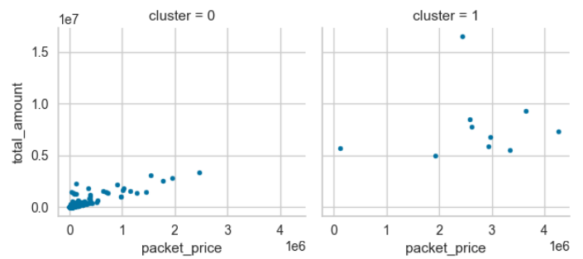

* Rekomendasi yang spesifik: berdasarkan hasil klasterisasi, penelitian ini memberikan rekomendasi yang spesifik untuk setiap segmen pelanggan. Misalnya, untuk segmen dengan transaksi tinggi tetapi pendapatan rendah, disarankan untuk fokus pada promosi paket bundling dengan harga yang lebih menarik.
* Potensi untuk meningkatkan pengambilan keputusan:
* Target pasar yang lebih tepat: dengan memahami karakteristik setiap segmen, perusahaan dapat menargetkan promosi secara lebih efektif. Hal ini akan meningkatkan efisiensi pengeluaran promosi dan memaksimalkan roi.
* Pengembangan produk yang lebih baik: hasil penelitian ini dapat digunakan sebagai dasar untuk mengembangkan produk atau paket data baru yang lebih sesuai dengan kebutuhan masing-masing segmen.
* Peningkatan kepuasan pelanggan: dengan memberikan penawaran yang lebih relevan, perusahaan dapat meningkatkan kepuasan pelanggan dan membangun loyalitas merek.

Bagaimana hasil penelitian ini dapat mendukung data driven analysis report:

* Analisis segmen: hasil klasterisasi dapat digunakan sebagai dasar untuk melakukan analisis yang lebih mendalam pada setiap segmen. Misalnya, dapat dilakukan analisis demografi, analisis perilaku pembelian, atau analisis preferensi produk untuk masing-masing segmen.
* Visualisasi data: hasil analisis dapat disajikan dalam bentuk visualisasi yang menarik, seperti grafik, diagram, atau peta, untuk memudahkan pemahaman oleh pihak manajemen.
* Laporan yang komprehensif: laporan analisis dapat mencakup deskripsi metodologi yang digunakan, hasil analisis, serta rekomendasi yang konkret untuk meningkatkan kinerja bisnis.
* Evaluasi kinerja: hasil penelitian ini dapat digunakan sebagai benchmark untuk mengevaluasi kinerja strategi promosi yang telah diterapkan.
* Pengambilan keputusan yang lebih baik: dengan didukung oleh data yang akurat dan analisis yang komprehensif, perusahaan dapat mengambil keputusan bisnis yang lebih baik dan berorientasi pada data.